TEMİZLİK VE SARF MALZEMELERİ TEKNİK ŞARTNAMESİ
1-TEMİZLİK BEZİ MİKROFİBER

- Çok yumuşak ve hafif bir dokuya sahip, genel toz temizliğinin yanı sıra ıslak olarak
temizlikte yapılabilen, saçaklanma ve kırçıllaşma yapmayan özellikte olmalıdır.
- Bez leke tutmayan, kiri barındırmayan, kolay temizlenebilen özellikte olacaktır.
- Mikrofiber olmalıdır.
- Çamaşır makinesinde yıkanabilir olmalıdır.
- 40 X 40 cm ebatlarında olmalıdır.
- 3 ayrı renkte olmalıdır. (Mavi, yeşil, pembe)
- Bez üzerinde orijinal etiketi bulunmalıdır.
- Leke tutmayan ve en az 2000 yıkama ömürlü olmalıdır. Kullanma kılavuzunda veya ürün üzerinde belirtilmelidir.

2- SARI TEMİZLİK BEZİ

- Su emme gücü yüksek, hav bırakmayan lateks ile kaplanmış, sentetik fiberlerden oluşan,
- 95 0C de yıkanabilen ve kiri uzaklaştırmalıdır.
- Sarı renkli bez olmalıdır.
- Sarı bezin en fazla eni 35 cm, boyu 40 cm olmalıdır.
- Bez kalınlığı en az 1,2 mm olmalıdır.
- TSE veya ISO-9001:2008 kalite güvence sistemine sahip firmaların ürettiği temizlik
- malzemelerinden olmalıdır.

CAM BEZİ: Cam ve parlak yüzeylerin temizliğinde kullanılmak üzere, tüy bırakmayan mikrofiber veya benzeri yüksek emiciliğe sahip malzemeden üretilmiş, kuru veya nemli kullanımda iz bırakmadan temizlik sağlayan, yıkanabilir ve tekrar kullanılabilir, dayanıklı, yaklaşık 35x35 cm veya muadili ölçülerde olmalıdır.

CAMSİL: Cam, ayna ve parlak yüzeylerin temizliği için uygun, yüzeyde iz ve leke bırakmayan, hızlı kuruyan, hoş kokulu, insan sağlığına zararlı ağır kimyasallar içermeyen, kullanım talimatı ve içerik bilgileri ambalaj üzerinde yer alan, tercihen sprey başlıklı sıvı temizlik ürünü olmalıdır. 5 litrelik ambalajlarda olmalıdır.

KİREÇ VE PAS ÇÖZÜCÜ: Lavabo, musluk, fayans ve benzeri yüzeylerde oluşan kireç ve pas lekelerini etkili şekilde çözen, yüzeye zarar vermeyen, güçlü temizleme özelliğine sahip, kullanım sırasında yoğun koku yapmayan, ambalajı sızdırmaz, içerik ve kullanım talimatı etiket üzerinde belirtilmiş sıvı temizlik ürünü olmalıdır. 1 litrelik ambalajlarda olmalıdır.

KİREÇ ÇÖZÜCÜ MATİK: Çamaşır veya bulaşık makinelerinde oluşan kireçlenmeyi önlemek ve gidermek amacıyla kullanılan, makine iç aksamına zarar vermeyen, düzenli kullanıma uygun, ambalajlı, kullanım talimatı ve miktar bilgisi üzerinde yazılı olan kireç çözücü ürün olmalıdır.

MOP KOVA TAKIMI: Temizlik amaçlı kullanılan, sıkma mekanizmalı veya presli kovaya sahip, dayanıklı plastik malzemeden üretilmiş, su sızdırmaz, ergonomik saplı mop ile uyumlu, uzun süreli kullanıma uygun mop kova seti olmalıdır.

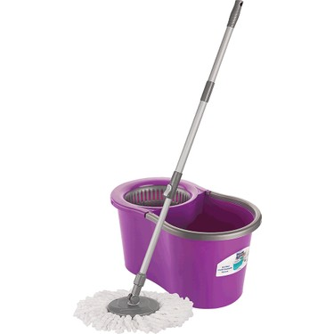

METAL MOP TAKIMI:
• Mop paspas aparatı 60 cm genişliğinde olacak, dayanıklı ve uzun ömürlü malzemeden imal edilmiş olacaktır.
• Mop aparatı, endüstriyel temizlik kullanımına uygun olacak ve yoğun kullanıma karşı deformasyona uğramayacaktır.
• Mop aparatı, standart mop bezleri ile uyumlu olacak ve kolay takılıp çıkarılabilir mekanizmaya sahip olacaktır.
• Aparatın metal aksamları paslanmaya karşı korumalı olacak, plastik aksamları kırılmaya dayanıklı olacaktır.
• Mop paspas sapı metal malzemeden imal edilmiş olacak, ölçü ve bağlantı türü bakımından mop aparatı ile tam uyumlu olacak, sap, başlık ve aparat arasında uyumsuzluk bulunmayacaktır.
• Mop sapı, ergonomik kullanım sağlayacak uzunlukta olacak ve sağlam tutuş sağlayan kaymaz yapıya sahip olacaktır.
• Mop paspas bezi 60 cm ölçüsünde olacak ve mop aparatı ile uyumlu olacaktır.
• Mop bezi, yüksek emiciliğe sahip olacak, ıslak temizlikte etkin performans sağlayacaktır.
• Mop bezi, yıkanabilir, uzun ömürlü ve endüstriyel temizlik kullanımına uygun olacaktır.
• Teslim edilecek tüm ürünler yeni, kullanılmamış ve orijinal ambalajında olacaktır.
Paslanmaya karşı dayanıklı metal saplı, sap uzunluğu ergonomik kullanım sağlayacak.
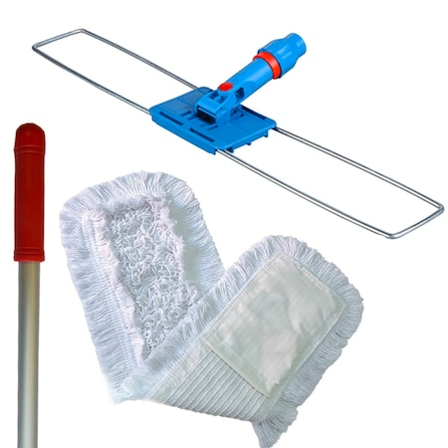

LİMON KOLONYASI: En az %70 alkol içeriğine sahip, ferah limon kokulu, ciltle temasa uygun, dermatolojik olarak test edilmiş, sızdırmaz kapaklı ambalajda, içerik ve alkol oranı etikette belirtilmiş kolonyadır. 5 litrelik ambalajda olmalıdır.

12 LİTRELİK PLASTİK ÇÖP KOVASI: Yaklaşık 12 litre hacimli, dayanıklı plastik malzemeden üretilmiş, kırılmaya ve çatlamaya karşı dirençli, kolay temizlenebilir yüzeye sahip, tercihen kapaklı, evsel ve kurumsal kullanıma uygun çöp kovası olmalıdır.
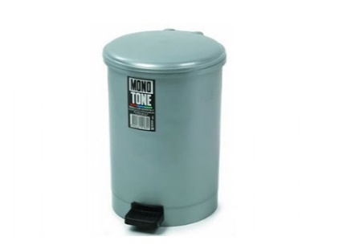

70 METRE KAUÇUK İPLİKLİ HORTUM: Yaklaşık 70 metre uzunluğunda, kauçuk iplikli yapısı sayesinde dayanıklı ve esnek, bükülme ve çatlamaya karşı dirençli, dış mekan kullanımına uygun, su basıncına dayanıklı bahçe veya temizlik hortumu olmalıdır.
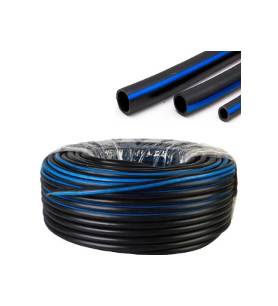

4’LÜ PAKET BÜYÜK BULAŞIK SÜNGERİ: Büyük boy, bir yüzü yumuşak sünger bir yüzü aşındırıcı yüzeyden oluşan, bulaşık ve mutfak temizliğine uygun, kolay dağılmayan, uzun ömürlü, 4 adet içeren ambalajlı ürün olmalıdır.
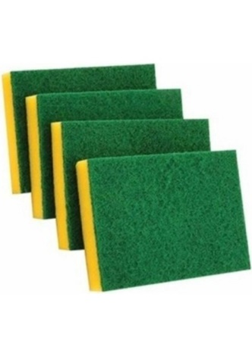

BULAŞIK ELDİVENİ L BEDEN KIRMIZI: Lateks veya muadili esnek malzemeden üretilmiş, L beden ölçüsünde, kırmızı renkli, kaymaz yüzeyli, yırtılmaya dayanıklı, bulaşık ve genel temizlikte el cildini koruyan, tekrar kullanılabilir eldiven olmalıdır.
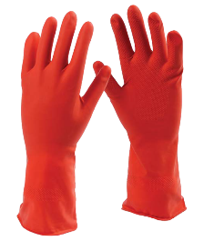

HIŞIR POŞET
Kapatılmış ambalaj açılırken kağıttan partikül koparmamalıdır.
Poşetin kağıt kısmı TS EN 868-3’e uygun medikal amaçlı üretilmiş kağıt, folyo kısmı lamine film olmalıdır.
Lamine film en az 3 kat olmalı, delinme ve yırtılmaya dirençli olmalıdır.
Kalınlığı en az 50 mikrometre olmalıdır.
Poşet rengi beyaz olmalıdır. Büyük boy olmalıdır.
Poşetin sterilan ajana geçirgenliği olmalı, bakteriyel barier özellik taşımalıdır.
Medikal amaçlı üretilmiş kâğıt en az 60 gr/m2 olmalıdır.
Ürünün her üç kenarında en az 3 sıra halinde lamine film fabrikasyon kapatma kanalları olmalıdır, İşlem görmüş ve işlem görmemiş üründe kapatma kanalları gözle görülür olmalıdır. Kapatma kanallarında deformasyon olmamalıdır.
Poşetin üç kenarı zarf şeklinde fabrikasyon kapatılmış olmalıdır.
Poşet sterilizasyon işlemi esnasında açılmamalı, patlamamalıdır.
Poşetin kenar kaynakları en az 10 mm kalınlığında olmalıdır.
Üretici firma ISO 13485 belgeli olmalıdır.
Normal oda şartlarında (15-30ºC, %35-60 nem) saklanabilmelidir.
Teslim tarihi itibari ile en az 2 yıl miadlı olmalıdır.
1 Kg.lık olarak ambalajlarda paketlenmiş olmalıdır.
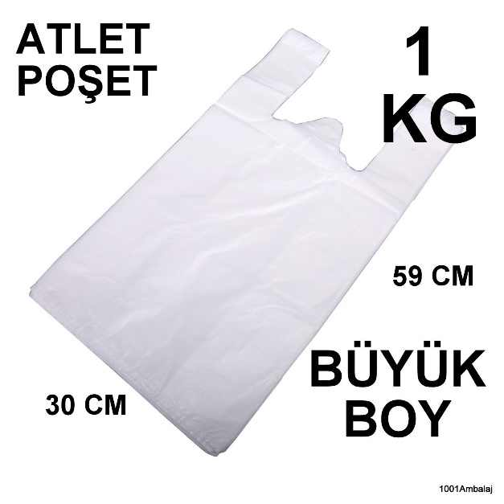
SIVI SABUNLUK
Sıvı Sabunluk 500－600 milim hacminde oImaIıdır．
Sabunluk sert plastik maIzemeden yapılmış olmalıdır．
Sabunluk üzerinde pIastik sıkma kapağı olmalıdır.
Kırılmaya karşı dayanıklı olmalıdır.

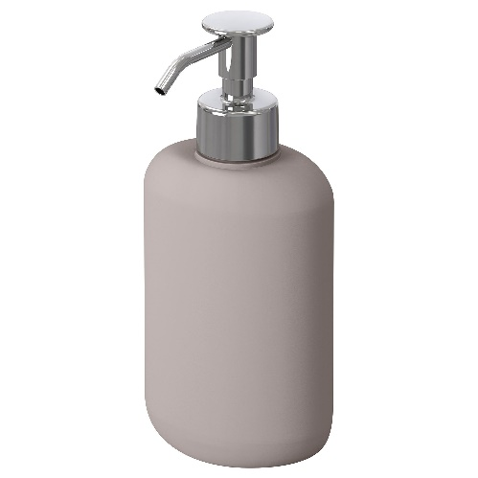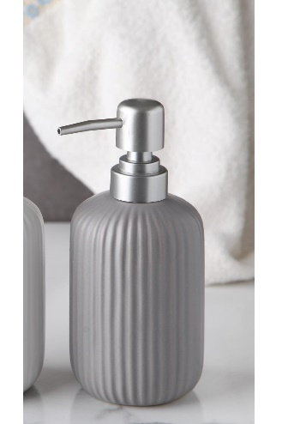

MOP PASPAS APARAT VE SAPI
• Mop paspas aparatı 80 cm genişliğinde olacak, dayanıklı ve uzun ömürlü malzemeden imal edilmiş olacaktır.
• Aparat, endüstriyel temizlik kullanımına uygun olacak ve yoğun kullanıma karşı deformasyona uğramayacaktır.
• Mop aparatı, standart temizlik sapları ile uyumlu olacak ve kolay takılıp çıkarılabilir mekanizmaya sahip olacaktır.
• Metal aksamlar paslanmaya karşı korumalı olacak, plastik aksamlar kırılmaya dayanıklı olacaktır.
• Mop aparatı, ıslak temizlikte yüksek performans sağlayacak şekilde tasarlanmış olacaktır.
• Mop paspas sapı metal malzemeden imal edilmiş olacak, ölçüleri ve bağlantı tipi mop aparatı ile uyumlu olacak, sap, başlık ve aparat arasında herhangi bir uyumsuzluk bulunmayacaktır.
• Mop sapı, paslanmaya ve korozyona karşı dayanıklı olacak, uzun süreli kullanıma uygun olacaktır.
• Sap uzunluğu ergonomik kullanım sağlayacak ölçülerde olacak ve standart mop aparatı ile uyumlu olacaktır.
• Mop sapı, sağlam tutuş sağlayan kaymaz yapıya sahip olacaktır.
• Mop sapı, endüstriyel temizlik kullanımına uygun dayanıklılıkta olacaktır.

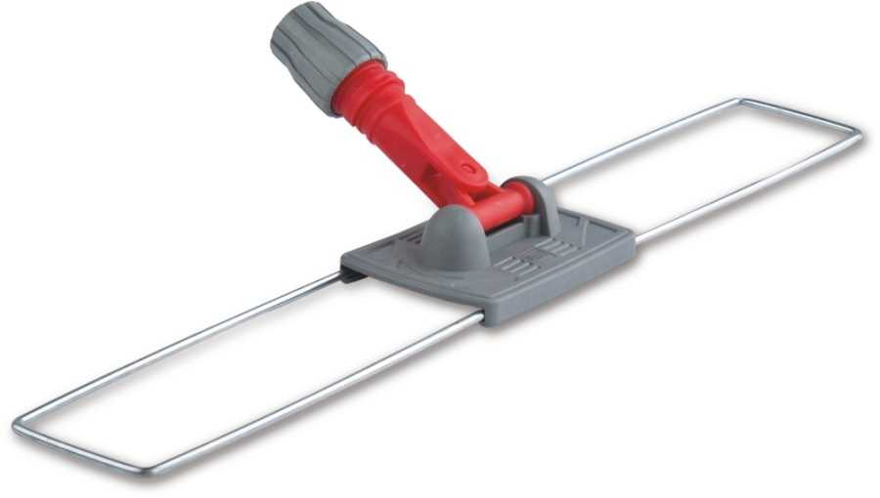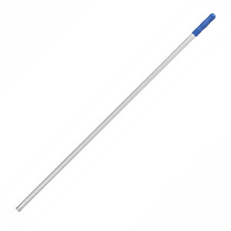
HİJYENİK PASPAS
Kaymaz taban olmalıdır.
Ölçüsü 80x60 cm olmalıdır.
Şekli dikdörtgen, rengi gri olmalıdır.
Kaliteli malzemeden üretilmiş olmalı, yırtılmaya karşı dayanıklı olmalıdır.

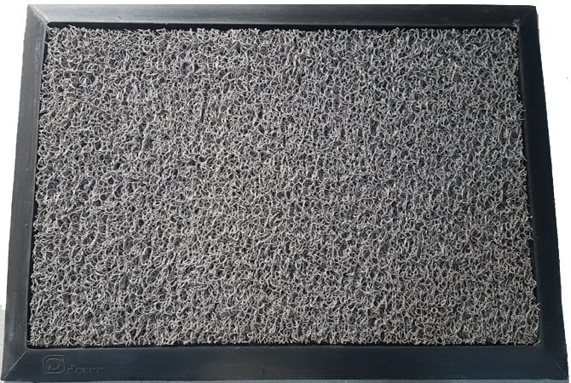

KAYMAZ MAT LAVABO PASPASI
Paspas delikli ve kaymaz olmalıdır.
Suya karşı dayanıklı ve yıkanabilir olmalıdır.
Ölçüleri: En 130 cm, Boy 170 cm
Rengi koyu tonlarda gri/füme rengi olmalıdır.

